|  |  |  |  |
| --- | --- | --- | --- |
| Họ và tên:………………….Số báo danh:………  Lớp: 1……….  Giám thị 1:…………..Giám thị 2:……………… | | **KIỂM TRA ĐỊNH KÌ CUỐI HKI**  **NĂM HỌC 20... - 20...**  Ngày kiểm tra:……./……./ 20...  **Môn: Toán**  Thời gian: 35 phút | |
|  | | | |
| **Điểm** | **Nhận xét** | | **Giám khảo 1:** |
| **Giám khảo 2:** |

***Em hãy khoanh vào chữ cái đứng trước câu trả lời đúng:***

**Câu 1**

a, Kết quả của phép tính 10 - 4 là:

|  |  |  |
| --- | --- | --- |
| A. 4 | B.5 | C. 6 |

b, Số 9 bé hơn số nào sau đây:

|  |  |  |
| --- | --- | --- |
| A. 9 | B. 8 | C. 10 |

**Câu** 2

a, Số lớn nhất có 1 chữ số là

|  |  |  |
| --- | --- | --- |
| A. 9 | B. 1 | C. 10 |

b, Điền số vào chỗ chấm 4 + … = 9

|  |  |  |
| --- | --- | --- |
| A. 6 | B. 4 | C. 5 |

**Câu 3:**

**a, Tự chọn số và dấu để viết tiếp cho phù hợp.**

|  |  |  |  |  |
| --- | --- | --- | --- | --- |
| **1** | **=** |  |  |  |

**b, Dùng các số và dấu 5, 2, 7 , +, = để tạo thành phép tính đúng**

|  |  |  |  |  |
| --- | --- | --- | --- | --- |
|  |  |  |  |  |

**Câu 4 .** Khoanh vào chữ cái đặt trước câu trả lời đúng:

a) Kết quả của phép tính 3 + 6 bé hơn số nào :

A. 9 B. 8 C. 10

b) Hình phù hợp điền vào chỗ chấm là

………..

A. B. C**.**

**Câu 5: Viết phép tính phù hợp.**

|  |  |  |  |  |
| --- | --- | --- | --- | --- |
|  |  |  |  |  |

|  |  |  |  |  |
| --- | --- | --- | --- | --- |
|  |  |  |  |  |

|  |  |  |  |  |
| --- | --- | --- | --- | --- |
|  |  |  |  |  |

|  |  |  |  |  |
| --- | --- | --- | --- | --- |
|  |  |  |  |  |

**Câu 6.**

10 - 7 …. 9 9 + 0…. 9 - 0

>

<

=

?

4 + 5….. 7 5 + 2 + 3 …. 9 - 2

**Câu 7**. **Viết các số 9; 3; 5; 7; 1**

a. Theo thứ tự từ bé đến lớn:………………………………............

b. Theo thứ tự từ lớn đến bé:………………………………………

**Câu 8. Tính nhẩm:**

|  |  |
| --- | --- |
| 8 – 3 + 4 = ....... | 10 – 6 + 5 <.......... |
| 5 + 4 - 2 >........  Câu 9: Số ? | 9 – 9 = 4 - ........... |

+2 - 5 - 2 + 6 + 0 + 1

- 3 + 7 - 6 +0 + 5 - 4

**Câu 10: *Viết 5 phép tính có kết quả bằng 10***

……………………………………………………………………………………………………………………………………………………………………………………………………………………………………………..

|  |  |  |  |
| --- | --- | --- | --- |
| Họ và tên:………………….Số báo danh:………  Lớp: 1……….  Giám thị 1:…………..Giám thị 2:……………… | | **KIỂM TRA ĐỊNH KÌ CUỐI HKI**  **NĂM HỌC 20... - 20...**  Ngày kiểm tra:……./……./ 20...  **Môn: Toán**  Thời gian: 35 phút | |
|  | | | |
| **Điểm** | **Nhận xét** | | **Giám khảo 1:** |
| **Giám khảo 2:** |

**I/ TRẮC NGHIỆM *(5 điểm)***

*Em hãy khoanh tròn vào chữ cái đặt trước kết quả đúng:*

**Câu 1:** Các số bé hơn 8: (1 điểm) - M1

A. 4, 9, 6 B. 0, 4, 7 C. 8, 6, 7

**Câu 2:** Kết quả phép tính: 9 – 3 = ? (1 điểm) – M2

A. 2 B. 4 C. 6   
**Câu 3:** Sắp xếp các số 3, 7, 2, 10 theo thứ tự từ bé đến lớn (1 điểm) – M2

A. 2, 3, 7, 10 B. 7, 10, 2, 3 C. 10, 7, 3, 2

**Câu 4:** Số cần điền vào phép tính 8 + 0 = 0 + …. là: (1 điểm) – M3

A. 7 B. 8 C. 9

**Câu 5:** Hình nào là khối lập phương? (1 điểm) – M2

A B C

**II/ TỰ LUẬN *(5 điểm)***

**Câu 6:** Khoanh vào số thích hợp? (1 điểm) - M1

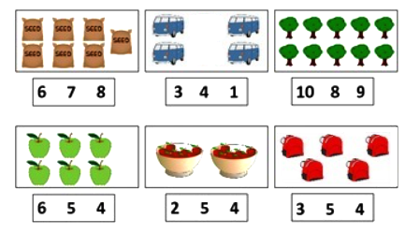

**Câu 7: Số** *(theo mẫu)* (1 điểm) - M1

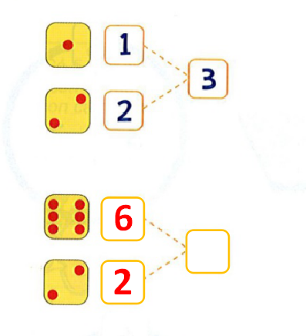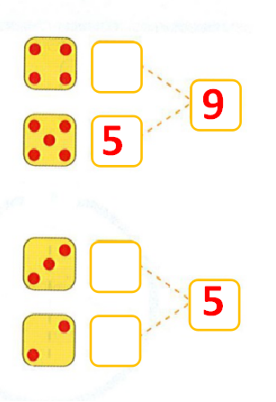

**Câu 8:** Tính (1 điểm) – M2

8 + 1 = ……….. 10 + 0 - 5 = ……………

**Câu 9:** Viết phép tính thích hợp vào ô trống: (1 điểm) – M3

 

|  |  |  |  |  |
| --- | --- | --- | --- | --- |
|  |  |  |  |  |

**Câu 10:** Số? (1 điểm) – M3

Có ……khối lập phương?

**ĐÁP ÁN VÀ BIỂU ĐIỂM**

**I. TRẮC NGHIỆM *(5 điểm)***

|  |  |  |  |  |  |
| --- | --- | --- | --- | --- | --- |
| Câu hỏi | 1 | 2 | 3 | 4 | 5 |
| Đáp án | B | C | A | B | C |
| Điểm | 1 | 1 | 1 | 1 | 1 |

**II/ TỰ LUẬN *(5 điểm)***

**Câu 6:** Khoanh vào số thích hợp? (1 điểm)



**Câu 7:** ( 1 điểm):Điền đúng mỗi số ghi 0,25 điểm



**8**

**4**

**3**

**2**

**Câu 8: *(1 điểm)*** Tính đúng kết quả mỗi phép tính ghi 0,5 điểm

8 + 1 = 9 10 + 0 - 5 = 5

**Câu 9:** Viết phép tính thích hợp vào ô trống: (1 điểm)

Viết đúng phép tính thích hợp 4 + 3 = 7 ( 3 + 4 =7)

Viết đúng phép tính, tính sai kết quả ( 0,5 điểm)

**Câu 10:** Số? (1 điểm)

Có 8 khối lập phương